Приложение 1
к программе мониторинга

Спецификация работы и рекомендации к оцениванию
диагностической работы по математике в 1 классе

Работа составлена для проведения мониторинга математической подготовки учащихся по окончании 1 класса.
Цель работы – проверка достижения учащимися уровня обязательной подготовки по курсу математики 1-го класса, а также сформированности некоторых учебных действий универсального характера (ориентация в пространстве, работа с информацией, представленной в разной форме, правильное понимание математической задачи, поиск разных решений, контроль и корректировка собственных действий по ходу выполнения задания).
Содержание и структура работы по математике разработаны на основе
Федерального государственного стандарта начального общего образования и Примерной основной образовательной программы начального общего образования.
Кроме того, учитывались требования к математической подготовке первоклассников в авторских программах к учебникам, включенным в Федеральный перечень учебников для 1 класса, рекомендованных Министерством образования и науки РФ на 2018/19 учебный год.
Задания проверочной работы составлены на материале пяти блоков содержания курса математики начальной школы: «Числа и величины», «Арифметические действия», «Работа с текстовыми задачами», «Пространственные отношения. Геометрические фигуры», «Работа с информацией». В первом классе задания к блоку «Геометрические величины» не предлагаются.
Работа содержит 13 заданий (14 вопросов: № 10 – 2 вопроса), из которых 10 заданий (11 вопросов) базового уровня сложности и 3 задания – повышенного. В большинстве заданий дается описание некоторой ситуации и формулируется проблема, для разрешения которой требуется применить математические знания и умения.
В таблице 1 представлено распределение заданий по блокам содержания курса математики начальной школы.
Таблица 1

Блоки содержания | Число заданий в работе | Номера заданий в работе
1. Числа и величины | 5 | №№ 1, 4, 7, 8, 12
2. Арифметические действия | 3 | №№ 3, 5, 9
3. Работа с текстовыми задачами | 2 | №№ 2, 13
4. Пространственные отношения. Геометрические фигуры. | 2 | №№ 6, 4
5. Работа с информацией | 1 (2 вопроса) | № 10
Всего заданий (вопросов) | 13 (14)

Работа проводится в 1 классе в конце учебного года. Задания работы различаются по форме предъявления содержания и записи ответа. Возможно, это вызовет затруднения у учащихся. Поэтому рекомендуется накануне проведения работы провести с учащимися тренировочное занятие, содержание которого прилагается далее.
На выполнение работы отводится 1 урок. Для выполнения заданий не требуются никакие инструменты.
Работа составлена в двух вариантах. Варианты одинаковы по структуре, тематике заданий и по сложности, проверяют достижение одних и тех же планируемых результатов обучения. В таблице 2 приводится план вариантов работы.

План вариантов 1-2 диагностической работы по математике
для 1 класса
Условные обозначения сложности и типа задания:
Б – базовая сложность, П – повышенная сложность; ВО – выбор ответа, КО – краткий ответ (в виде числа, величины, слова); РО – развернутый ответ (запись решения или объяснения полученного ответа).
Таблица 2

№ Зада ния | Раздел содержания курса | Объект контроля (знание/умение) | Уровень слож-ности | Макси-  мальное количе  ство баллов | Тип зада-ния | Пример-ное время выполне-ния
1 | Числа и величины | Устанавливать соответствие между двумя множествами по числу элементов | Б | 1 | ВО | 1
2. | Работа с текстовыми задачами | Понимать смысл отношений «меньше на», «больше на» и применять их для ответа на вопрос задачи | Б | 1 | КО | 2
3 | Арифметичес-кие действия | Выполнять сложение и вычитание в пределах 10 | Б | 1 | КО | 1
4 | Числа и величины | Понимать правило, по которому составлена последовательность чисел, применять представление о натуральном ряде чисел для записи пропущенных чисел | Б | 1 | КО | 2
5 | Арифметичес-кие действия | Находить неизвестный компонент арифметического действия (сложения, вычитания) | Б | 1 | КО | 1
6 | Пространствен-ные отношения. Геометричес-кие фигуры | Распознавать заданную фигуру (четырёхугольник) среди других фигур, находить все решения | Б | 1 | ВО | 2
7 | Числа и величины | Сравнивать количества, записывать результат сравнения и объяснять его с помощью арифметического действия | Б | 1 | РО | 2
8 | Числа и величины | Проводить классификацию сумм по самостоятельно выбранному основанию | Б | 1 | РО | 2
9 | Арифметичес-кие действия | Устно составлять и вычислять значение числового выражения в практической ситуации | Б | 1 | КО | 1
10 А | Работа с информацией | Читать таблицу, выбирать и записывать данное из конкретной ячейки таблицы | Б | 1 | КО | 1
10 Б | Работа с информацией | Находить данные для ответа на вопрос в таблице, выполнять с ними действие (сложение чисел) | Б | 1 | КО | 2
11 | Пространственные отношения. Геометрические фигуры | Правильно понимать описание расположения объектов, учитывать заданное правило при записи решения | П | 2 | РО | 2
12 | Числа и величины | Понимать правило, по которому из данных чисел должны быть составлены суммы трех чисел, находить все решения и проверять правильность действий с помощью устных вычислений | П | 2 | КО | 2
13 | Работа с текстовыми задачами | Понимать описание практической ситуации, представленное с помощью рисунка. Сопоставлять информацию на рисунке и в тексте вопроса | П | 2 | ВО | 3

Критерии оценки выполнения заданий работы
Варианты 1-2
Выполнение любого по форме задания базового уровня оценивается 1 баллом. Выполнение заданий повышенного уровня в зависимости от сложности, определяемой содержанием задания и его формой, а также от полноты и правильности ответа учащегося, оценивается от 1 до 2 баллов максимально.

№ | Макси-маль-ный балл | Правильное решение или ответ
№ | Макси-маль-ный балл | Вариант 1 |  | Вариант 2
1 | 1 | Ответ: отмечена знаком  третья коробка |  | Ответ: отмечена знаком  третья коробка
1 | 1 | 1 балл – указан верный ответ  0 баллов – неверный ответ или нет ответа.
2 | 1 | Ответ: 3 |  | Ответ: 4
2 | 1 | 1 балл – дан верный ответ  0 баллов – любой другой ответ или нет ответа.
3 | 1 | Ответ: 3а) 5; 3б) 9 ; 3в) 10 |  | Ответ: 3а) 4; 3б) 8 ; 3в) 6
3 | 1 | 1 балл – дан верный ответ на три вопроса  0 баллов – любой другой ответ или нет ответа.
4 | 1 | Ответ: вставлены 5 чисел: 6,8,14,16,17  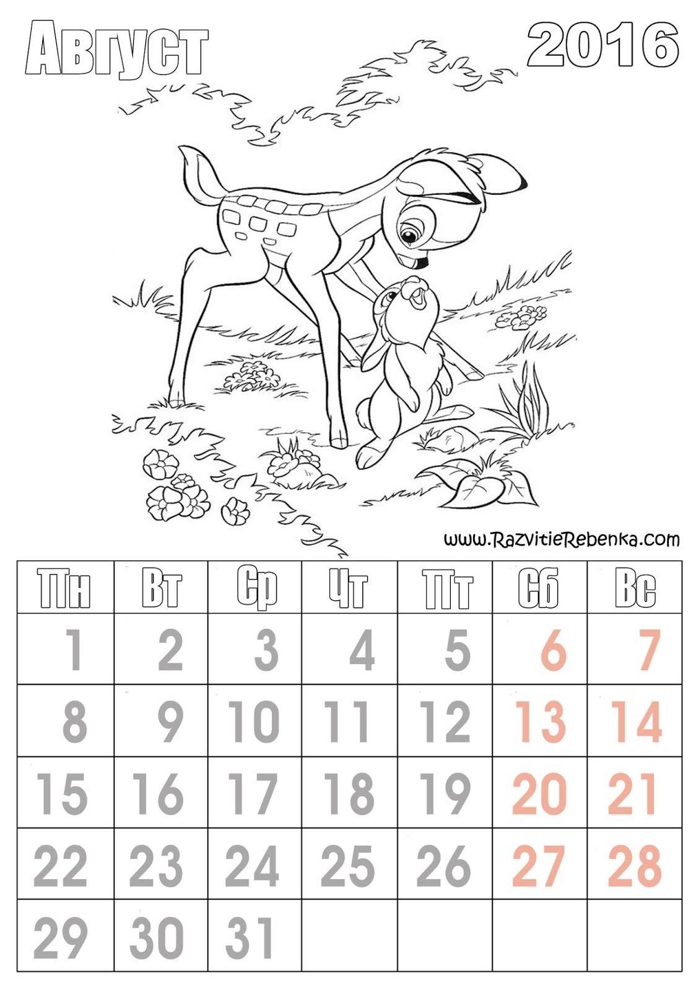 |  | Ответ: вставлены 5 чисел: 3,9,12,13,15
4 | 1 | 1 балл – дан верный ответ  0 баллов – любой другой ответ или нет ответа.  Примечание. Если одно число записано неверно или не по порядку, то 0 баллов.
5 | 1 | Ответ: 5а) 8;  5б) 6 | Ответ: 5а) 6;  5б) 7
5 | 1 | 1 балл – дан верный ответ на оба вопроса  0 баллов – любой другой ответ или нет ответа.
6 | 1 | Ответ: отмечены по порядку знаком  три следующих фигуры: 3,4,6 и никакие другие |  | Ответ: отмечены по порядку знаком  три следующих фигуры: 2,5,6 и никакие другие
6 | 1 | 1балл – отмечены по порядку знаком  третья, четвертая и шестая фигуры (вариант 1) ИЛИ отмечены вторая, пятая и шестая фигуры (вариант 2) и никакие другие  0 баллов – другие ответы
7 | 1 | Ответ:3  Возможная запись решения:  8 – 5 = 3 |  | Ответ: 5  Возможная запись решения:  9 – 4 = 5
7 | 1 | 1 балл – дано верное решение и записан или не записан верный ответ  0 баллов – неверное решение, ИЛИ неверный ответ, ИЛИ записан верный ответ, а решение не приведено или неверное.  Примечание. 1) Краткая запись не требуется и не оценивается.  2) Задание считается выполненным верно, даже если не указаны наименования в скобках.  3) Записью решения можно считать попарно соединенные линиями объекты первого и второго ряда при условии, что несоединенными остались три лошадки (вариант 1) или 5 чашек (вариант 2).
8 | 1 | Ответ:  Группа 1: 3+4, 2+5  Группа 2: 7+2, 6+3  ИЛИ  Группа1: 2+5, 7+2  Группа 2: 3+4, 6+3 | Ответ:  Группа 1: 2+7, 4+5  Группа 2: 5+3, 6+2  ИЛИ  Группа1: 2+7, 6+2  Группа 2: 5+3, 4+5
8 | 1 | 1 балл – записаны пары сумм с одним и тем же результатом ИЛИ с одним и тем же слагаемым (например, вариант 1- в одной паре общее слагаемое 2, в другой паре – 3). Порядок записи сумм в группе - любой  0 баллов – другие ответы (например, не записана одна сумма)  Примечание. Ученик может соединить нужные пары сумм линиями, может вписать в ответ вместо сумм с результатом 9 число «9», а вместо сумм с ответами 7 (второй вариант - 8), число «7» (второй вариант - «8»)
9 | 1 | Ответ: 2 |  | Ответ:4
9 | 1 | 1 балл – указан верный ответ  0 баллов – неверный ответ или нет ответа.
10  а | 1 | Ответ: 5 | Ответ: 5
10  а | 1 | 1 балл – указан верный ответ  0 баллов – неверный ответ или нет ответа.
10  б | 1 | Ответ: 10 |  |  | Ответ: 5
10  б | 1 | 1 балл – указан верный ответ  0 баллов – неверный ответ.
11 | 2 | Ответ: 8  Возможная запись решения:  2+2+2+2= 8 |  | Ответ: 6  Возможная запись решения:  2+2+2= 6
11 | 2 | 2 балла – дано верное решение и записан верный ответ  1 балл – дано верное решение и записан неверный ответ или не записан верный ответ  0 баллов – неверное решение, ИЛИ неверный ответ, ИЛИ записан верный ответ, а решение не приведено или неверное.  Примечание. 1) Краткая запись не требуется и не оценивается.  2) Задание считается выполненным верно, даже если не указаны наименования в скобках.  3) Графическое решение. Задание считается выполненным полностью верно (2 балла), если записан верный ответ и на рисунке в каждом промежутке указано заданное число знаков (обозначающих деревья, скамейки). Если при графическом решении верный ответ не указан, то 0 баллов.
12 | 2 | Ответ: приведены в любом порядке 3 решения  Решение 1: 1 + 4 + 4 = 9  Решение 2: 1 + 3 + 5 = 9  Решение 3: 2 + 3 + 4 = 9 |  |  | Ответ: приведены в любом порядке 3 решения  Решение 1: 1 + 3 + 4 = 8  Решение 2: 2 + 2 + 4 = 8  Решение 3: 2 + 3 + 3 = 8
12 | 2 | 2 балла – приведены в любом порядке 3 решения (см. выше ответы) и никакие другие  1 балл – приведены в любом порядке 1-2 из трех верных решений и никакие другие  0 баллов – любые другие случаи
13 | 2 | Ответ: отмечены вопросы 1,4,5 |  |  | Ответ: отмечены вопросы 1,4,5
13 | 2 | 2 балла – отмечены 3 вопроса (вариант 1 и вариант 2: вопросы 1,4,5) и никакие другие  1 балл – отмечены 1-2 из 3 вопросов (вариант 1 и вариант 2: вопросы 1,4,5) и никакие другие  0 баллов – другие случаи

Учащийся достиг уровня базовой подготовки, если он справился не менее чем с 65% заданий базового уровня (№№ 1–10), включенных в диагностическую работу. Так, при получении учащимся не менее 7 баллов (максимальный – 11баллов) за выполнение базовых заданий, считается, что он достиг базового уровня подготовки по курсу математики 1 класса. Это означает, что учащийся владеет базовыми знаниями и умениями, обеспечивающими успешность последующего обучения. При получении учащимся 9-11 баллов (верное выполнение девяти или десяти заданий базового уровня) считается, что он показывает наличие прочной базовой подготовки.
Результаты выполнения заданий повышенного уровня сложности позволяют составить представление о возможностях учащихся справляться с нестандартными учебными и практическими ситуациями, которые требуют применения математических знаний и формируемых универсальных учебных действий.

Инструкция для учителя по проведению проверочной работы

Перед началом выполнения работы сообщите детям:
Учитель: «Ребята, сегодня вы будете выполнять работу по математике. На тренировочном занятии мы с вами учились, как выполнять разные типы заданий и записывать ответы (если занятие проводилось). Сейчас я каждому раздам листы с заданиями. Не начинайте выполнять работу до моего разрешения».
По мере того, как дети будут справляться с заданиями, подходите к ним и проверяйте, все ли задания основной части (№№ 1-10) они сделали (некоторые дети могут пропустить задание, забыть выполнить, отвлечься и т.п.).
Тем, кто выполнил основную часть работы (№№ 1-10), предложите решить остальные задания №№ 11 -13.
За 5 минут до окончания работы необходимо предупредить учащихся.
Учитель: «На выполнение работы у вас осталось 5 минут. Просмотрите задания, которые вы ещё не выполнили. Проверьте также, не пропустили ли вы какое-нибудь задание».
Когда время выполнения работы закончилось:
«Ребята! Кто закончил выполнение всей работы, поднимите руку, я подойду и возьму работу».
Пройдите по классу и соберите работы учащихся.
В конце работы каждого учащегося поставьте реальное время выполнения и занесите в протокол.
Поблагодарите детей за хорошую работу.

Тренировочное занятие

Учитель: «Ребята! Завтра мы будем писать проверочную работу. В работе есть задания, в которых нужно прочитать задание и записать только ответ».

Задание 1.
Запись на доске:
Таня поставила на стол 6 чашек. Потом она поставила на стол ещё 4 чашки. Сколько теперь чашек на столе?
Ответ: _______ чашек

Запись на доске (после выполнения действия):

Ответ: __10__ чашек

Учитель: Ребята, в работе есть задания, при ответе на которые надо полученный ответ записать в .

Задание 2.
Запись на доске: 6, 7, 8, , 10, 11
Угадай правило и впиши число вместо .

Учитель:«Посмотрите на доску, а я прочитаю задание: «Угадай правило и впиши число вместо ».
Первоклассники решают, что ответ 9, и учитель предлагает кому-нибудь из детей вписать это число в . Теперь запись на доске выглядит так:
9
Запись на доске: 6, 7, 8, , 10,11

Учитель:«Ребята, вы встретитесь в работе с заданиями, где нужно прочитать задачу и записать ее решение так, как мы это делаем на уроке в тетради».

Задание 3.
Запись на доске:
Ира нашла 4 гриба, а Вера – 5. Сколько грибов нашли обе девочки?
Запишите решение и ответ.
Решение:
Ответ:

Запись на доске (после решения задачи)
Решение:
 | 4 | + | 5 | = | 9
Ответ: 9

Учитель:«Если ты ошибся, то зачеркни своё решение и запиши другое».

Запись на доске (после исправления решения задачи)
Решение:
 |  | 4 | + |  |  | 3 | = | 7
 |  | 4 | + |  |  | 5 | = | 9
Ответ: 9

Учитель:«Ребята, обратите внимание на задание 4».

Задание 4. Учитель читает задачу:
Задача. Найди все треугольники. Отметь их .
Запись на доске:
Найди все треугольники закрась их. Отметь их.

□ □ □ □ □

Учитель:«Что нужно сделать, чтобы выполнить задание? (Дети: Выбрать и отметить треугольники). Верно ли, что достаточно отметить один треугольник? (Дети: Нет, потому что написано «все треугольники»).
Запись на доске(после выполнения задания)

□  □  

Учитель: «Если ты ошибся, то зачеркни свой ответ и поставь «крестик» под верным ответом.

Задание 5. Учитель читает задачу:
Задача. Распредели наборы чисел на две группы.

1,7,3+ 2
2,8,552,2,2
8,5,24,4
3,1,7

Группа 1: _________________ ; Группа 2: _______________________

Учитель:«Что нужно сделать, чтобы выполнить задание? (Дети: «Выбрать наборы чисел, которые чем-то похожи».) Если дети не догадываются, то подсказать, что надо найти какое-нибудь общее свойство этих наборов чисел. Дождаться от учащихся предложения: «Включить в каждую группу наборы, которые состоят из одних и тех же чисел». Затем вызвать к доске ученика, чтобы он записал в каждую группу соответствующие номера.

Запись на доске (после выполнения задания)
Задача. Распредели наборы чисел на две группы. Запиши номера наборов чисел в каждой группе.
2,8,552,2,2
1,7,3+ 2
8,5,24,4
3,1,7

Группа 1: 2,8,5 и 8,5,2; Группа 2: 1,7,3 и 3,1,7 ИЛИ
Группа 1: 1,7,3 и 3,1,7 ; Группа 2: 2,8,5 и 8,5,2

Учитель: «Обратите внимание, что в ответе нужно записать числа со всех четырех карточек.

Учитель: Ребята! Я уверена, что вы все хорошо справитесь с работой».

. Федеральный государственный стандарт начального общего образования: текст с изм. и доп./ Министерство образования и науки Российской Федерации. — М.: Просвещение, 2017
. Примерная основная образовательная программа начального общего образования. 2015. – 339 с. (с. 46-50) Одобрена решением от 8 апреля 2015. Протокол от №1/15; Реестр примерных основных общеобразовательных программ Министерство образования и науки российской федерации. Номер примерной ООП в реестре: 1.
Текст, который рекомендуется для чтения учителем, приводится на сером фоне.

